Class notes


App dev 1 notes

Owner | sanggoo cho
Instructor | sanggoo cho
Subject | Web crawling & scrapping

Apr 3, 2026
Lecture #1: Web Crawling and Scrapping
- Web Crawling and Scrapping 방법
Step 1. Requests: 웹페이지의 HTML을 requests로 불러오기
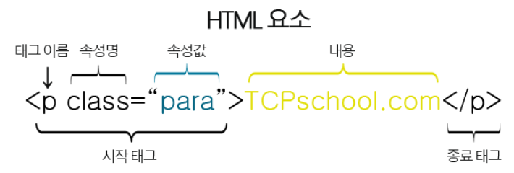
Step 2. BeautifulSoup: 데이터 처리를 웹 HTML문서를 Parsing
  - 파싱(Parsing) 단계 : 서버로부터 받은 복잡한 텍스트 형태의 HTML 소스(response.text)를 파이썬이 분석하기 쉬운 객체 구조로 변환
  - 웹페이지의 데이터를 직접 활용하기 위해서는 HTML을 단순 텍스트로 읽는 것이 아니라, 태그 구조를 분석하여 원하는 정보만 해석하여 parsing
Step 3. 필요한 정보를 추출하는 메서드를 사용하여 원하는 요소를 선택

Apr 3, 2026
Hands-on #1: Beautiful soup

- Beautiful Soup Documentation 에서 실습하기(아래 2개 만)
  - Quick Start
  - Making the Soup (어디에 있는 데이터를 가져올 것인가?)
구분 | 파일 객체 방식(file object) | 문자열 방식
데이터 소스 | 하드디스크에 저장된 실제 파일 | 메모리상의 문자열 변수
주 사용처 | 이미 다운로드된 HTML 파일을 열어서 파일객체를 직접 전달하여 분석 | Requests로 웹사이트에서 HTLM 소스코드를 실시간 웹 크롤링 (API, 웹 요청 결과물)하여 parsing
메모리 효율 | 큰 파일 처리에 유리함 | 데이터가 작을 때 간편함

Lecture #2: io — Core tools with streams

- Python I/O 3가지 유형 (데이터를 다루는 방식에 따라)
유형 | 데이터 단위 | 특징 | 생성 예시
Text I/O | str (문자열) | 인코딩/디코딩, 줄바꿈 문자 변환이 자동으로 일어남 | open("f.txt", "r")
Binary I/O | bytes (바이트) | 데이터를 있는 그대로 처리 (이미지, 비디오 등) | open("f.jpg", "rb")
Raw I/O | 바이트 (저수준) | 버퍼링이 없는 가공되지 않은 상태 (직접 쓸 일은 거의 없음) | open("f.bin", "wb", buffering=0)

- with ~ 구문 (데이터 stream의 자동문)
방식 | 코드 예시 | 문제점/장점
직접 열기 | f = open(...) | f.close()를 직접 써야 함. 에러 발생 시 파일이 안 닫힘.
with 구문 | with open(...) as f: | 자동으로 닫힘. 에러 발생 시에도 안전함. 코드의 시작과 끝이 명확함.

- Stream, Buffer
  - 스트리밍: 데이터를 다 받을 때까지 기다리지 않고, 실시간으로 흐르듯 재생하는 전송 방식
  - 버퍼링: 네트워크 지연에 대비해 데이터를 미리 임시 저장소에 채워두어 끊김을 방지하는 조절 과정
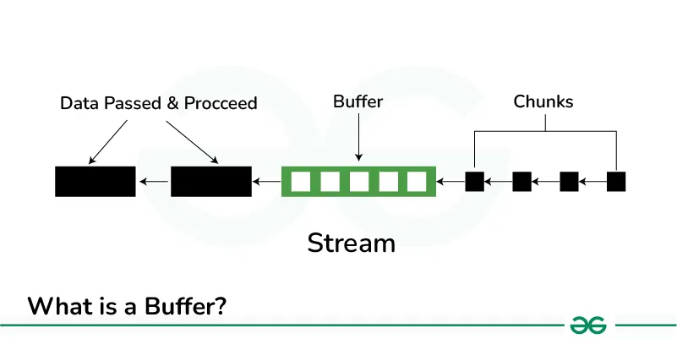
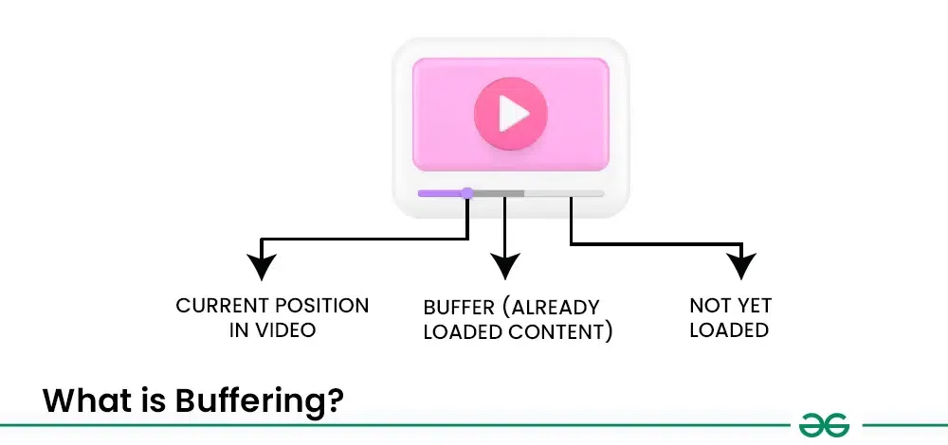
Hands-on #2: Books to Scrape

- All products의 책 제목 1 ~ 20개를 데이터프레임으로 받아라 (순서는 아래와 같이)
  - F12를 눌러 HTML Elements를 확인하고
  - Gemini에게 prompt하기
    - "BeautifulSoup(또는 Selenium)을 사용해서 크롤링 코드를 짜줘. <h3> 태그 안에 있는 <a> 태그를 찾은 다음, 태그 사이의 텍스트가 아니라 title이라는 속성(attribute)의 값을 추출하고 싶어. 여러 개가 있을 수 있으니 리스트로 담아줘."
- All products의 책 제목 100개를 데이터프레임으로 받아라
- 책의 종류(category) 10가지에서 10개씩 책의 제목, 가격 정보를 읽어와 가장 비싼 책 10개를 제시하라
  - Books Category : Travel, Mystery, Historical Fiction, Sequential Art, Classics, Philosophy, Romance, Womens Fiction, Fiction, Childrens
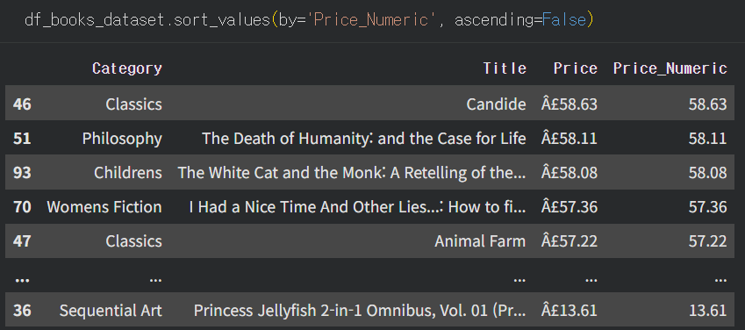
- 책의 가격이 정규분포를 따르는지 아래의 대표적인 통계량으로 통계적 유의미함을 제시하라
  - Q-Q plot 검정
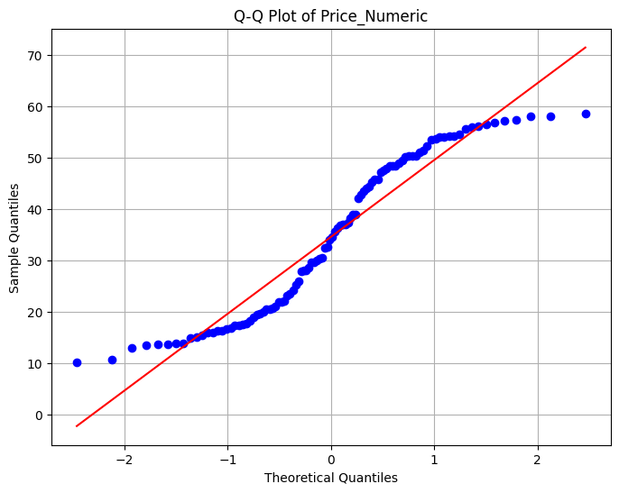
  - Shapiro-Wilk Test Statistic

Hands-on #3: quotes.toscrape

- Text mining 을 이해하기 위해 CountVectorizer 를 실습한 후
- Url = “http://quotes.toscrape.com/” 에서 1부터 10페이지 까지 모든 quotes를 추출하여 리스트로 만들고 가장 출현빈도가 높은 단어 5개를 제시하라
- quotes를 CountVectorizer 로 데이터전처리(data preprocessing)하고 각 인용문별로 해당되는 단어가 나타나면 1, 아니면 0으로 Encoding한 데이터프레임을 제시하라
  - 이렇게 countervector() 에 의한 word의 Encoding 방식의 치명적 약점은 무엇인가?
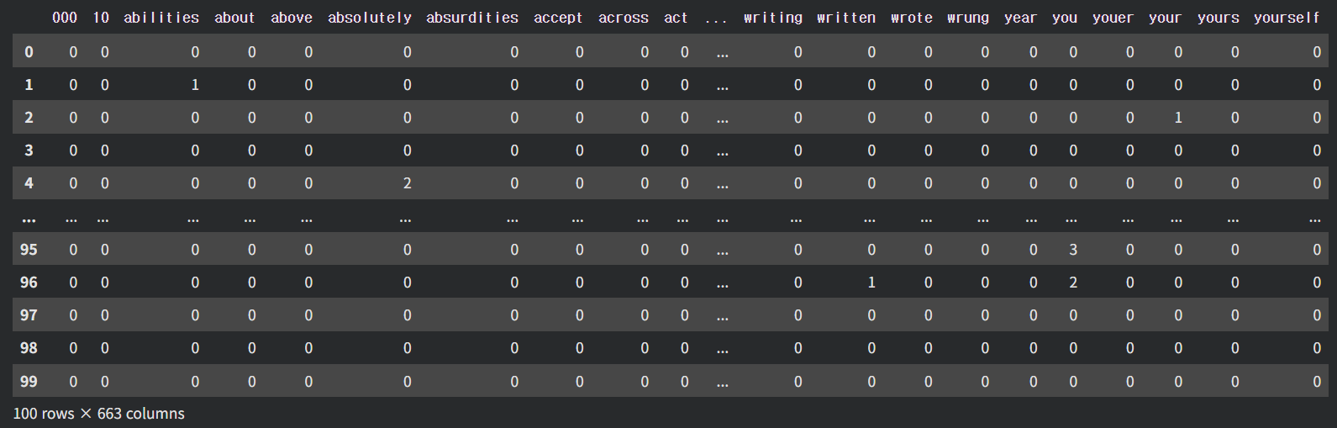

Task #1: Static Web site에서 연습

quotes.toscrape.com | 인용구 스크래핑 연습용 사이트
books.toscrape.com | 책 정보 스크래핑 연습용 사이트
news.ycombinator.com | 해커 뉴스, 기술 관련 뉴스 및 토론
example.com | 단순 HTML 구조 테스트 사이트
httpbin.org | HTTP 요청 테스트 사이트

Homework
Homework

Task | Status | Due | Notes
Task 1 | Submitted | Date | - Note relevant details like formatting requirements
Task 2 | In progress | Date | - Break down bigger projects into smaller tasks
Task 3 | Not started | Date | - Reach out to your instructor if you’re stuck or need an extension

